Кадырова Гульмира Капаровна
Дата и место рождения | 17.12.1969, г.Ош |  |  | 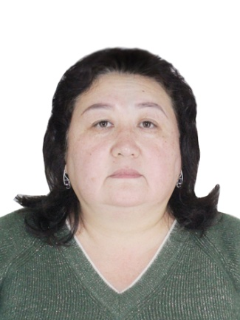
Национальность | Кыргызка
Гражданство | КР
Место работы | Ошский Государственный Университет
Должность | Ст.преподаватель, магистр кафедры практического курса русского языка и культуры речи
Контактная информация | Мобильный телефон |  | +996(776) 04 45 92  +996(551) 61 80 40
 | E-mail |  | gulyaoshgu@mail.ru
Образование
Дата начала/окончания | ВУЗ |  | Факультет | Специальность
1987-1994гг. | ОшГУ |  | Филологический | Преп. русского языка и литературы в школе
2014 – 2016гг. | ОшГУ (магистратура) |  | Русская филология | Филология
Опыт работы
1994-2001гг. | Учитель русского языка и литературы в сш. им. Барпы Алыкулова
2001г. – по настоящее время | Преподаватель, ст. преп., магистр кафедры практического курса русского языка и культуры речи
Повышение квалификации
Сертификат. Тренинг «Современные методы тестирования. Система мониторинга качества образования». ОшГУ, КГУ, им. Арабаева, общественный фонд «Центр исследований и мониторинга интеллектуальных ресурсов»
Диплом ОшГУ об окончании магистратуры, 2016г.
Сертификат ОшГУ. Курсы повышения квалификации «Основы коммуникативной методики обучения второму языку» в объеме 96 часов. 2016 г.
Сертификат. Интенсивные курсы английского языка. ОшГУ, 2014 (120ч.)
Сертификат. Использование интернет технологий,социальных сетей в процессе дистантного обучения. ОшГУ, 2019г..
Награда. Почетная грамота ОшГУ, Почетная грамота ЕГФ.
Сертификат. “Формирование результатов обучения и их роль в построении учебного процесса” Ednet,12.10. 2019
Общий педагогический стаж | 32
Стаж в ОшГУ | 20
Компьютерные навыки | ПК Word, MS Excel, Internet Explorer
Знание языков | Русский, кыргызский, узбекский, английский (со словарем)
Личные качества | Честность, трудолюбие, отзывчивость, тактичность, аккуратность, пунктуальность, коммуникабельность, умение работать в команде.
Хобби | Чтение,кулинария, вязание.
Семейное положение | Незамужем,
Домашний адрес | КР, г. Ош, ул. Масалиева 67\35.
Кадырова Гульмира Капаровна
Туулган куну жана жери | 17.12.1969, Ош ш. |  |  | 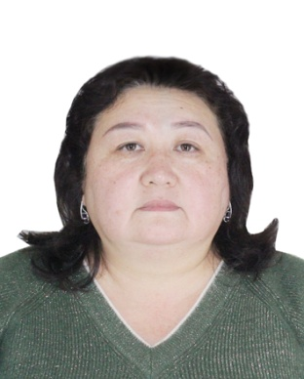
Улуту | Кыргыз
Жарандыгы | КР
Иштеген жери | Ош Мамлекеттик Университети
Ээлеген кызматы | Улук окутуучу, магистр
Контактная информация | Мобилдик телефону |  | +996(776) 04 45 92  +996(551) 61 80 40
 | E-mail |  | gulyaoshgu@mail.ru
Билими
Кирген жана буткон убактысы | ЖОЖ |  | Факультети | Адистиги
1987 – 1994жж. | Ош Мамлекеттик Университети |  | Филология | Орус тили жана адабияты мугалими
2014 - 2016 | ОшМУ (магистратура) |  | Орус филологиясы | Филология
Иш тажрыйбасы
1994 – 2001жж. | Барпы Алыкулов атындагы орто мектеби, орус тили жана адабияты окутуучусу
2001ж. – азыркы кунгө чейин | Орус тилинин практикалык курсу жана кеп маданияты кафедрасынын окутуучусу, улук окутуучусу, магистри
Билимин оркундотуу
Сертификат. Тренинг «Тестирлоонун заманбап усулдары. Сапаттуу билим берүүнүн мониторинг системасы». ОшМУ, И.Арабаев атындагы КМУ, коомдук фонд
ОшМУнун орус филологиясы факультетинин “Филология” багыты боюнча магистр акадмиялык даражасы, 2016-ж.
Сертификат. Англис тилин өркүндөтүү боюнча интенсивдүү курсу. ОшГУ, 2014 (120ч.)
Сертификат. Интернет технологияларын,социалдык тармактарды дистанттык окутуу процессинде колдонуу. ОшМУ, 2019ж.
Сыйлык. ОшМУнун ардак грамотасы, ТТГФ ардак грамотасы.
Жалпы педагогикалык стажы |  | 32
ОшМУдагы стажы |  | 18
Компьютер менен иштөө жөндөмү |  | Word, MS Excel, Internet Explorer
Билген тилдери |  | Орус, кыргыз, англис (сөздүк менен)
Сапаттары |  | Чынчыл, эмгекчил, бирөөнүн көйгөйүө кайдыгер эмес, маданияттуу, таза, так, коммуникабелдүү, топто иштей билүү.
Кызыгуусу |  | Китеп окуу,кулинария, токуу
Үй-бүлөлүк абалы |  | Никеси жок.
Жашаган жери |  | КР,Ош ш., Масалиев коч. 67\35.

